1 марта 2017 года в честь Года экологии в России и 100-летия основания заповедной системы России стартует 5-й Международный детский творческий конкурс по экологии «Здоровье планеты? В моих руках!». Главная цель мероприятия — воспитание в детях любви и бережного отношения к природе, стимулирование творческой, исследовательской, жизнепознавательной деятельности, направленной на сохранение и улучшение окружающего мира, возможность проявить творческий потенциал без ограничений.

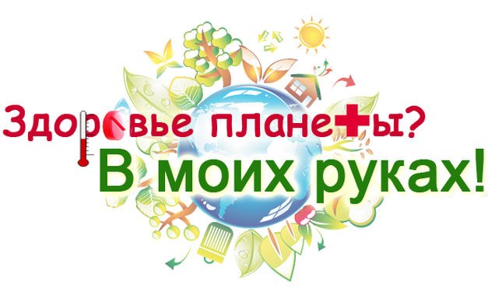
Определение лауреатов проходит в двух возрастных категориях по шести номинациям: литературное произведение, изобразительное искусство, компьютерная графика, скульптура, hand made и видео-работы. В числе главных призов Конкурса:
- обучение в Байкальской Международной Школе и экскурсии в Байкальский государственный заповедник на берегу объекта Всемирного природного наследия — озера Байкал;
- поездка и отдых в национальном парке «Водлозерский» в Карелии;
- путевки в ВДЦ «Смена» (г. Анапа) и «Океан» (г. Владивосток);
- экскурсии в Приокско-Террасный заповедник;
- годовые абонементы в Ботанический сад МГУ «Аптекарский огород» и многое другое.
Думайте, творите, дерзайте и помните — мечты непременно сбудутся!
Все детали проведения конкурса на сайте www.ecobez.ru

